Ihr Ansprechpartner:

Oliver Kunzweiler
Leiter Zentrales Marketing

Telefon +49 9341 86-2169
Oliver.Kunzweiler@weinig.com

28. Februar 2023

Wörter: 333
Zeichen (inkl. Leerzeichen): 2.672

Datum

PRESSEMITTEILUNG

Minister Hauk besucht Michael Weinig AG in
Tauberbischofsheim

Innovative Technologie aus Baden-Württemberg ist seit jeher ein wichtiger Motor des Fortschritts. Bei seinem Besuch in der Firmenzentrale der Michael Weinig AG in Tauberbischofsheim informierte sich Peter Hauk, Minister für Ernährung, Ländlichen Raum und Verbraucherschutz des Landes Baden-Württemberg, über die aktuellen Entwicklungen in der Holzbearbeitungsbranche.

Minister Peter Hauk ist mit seinem Ministerium federführend bei der Holzbau-Offensive Baden-Württemberg, mit der sechs Landes-Ministerien gemeinsam das klimafreundliche Bauen von Morgen vorantreiben.

Im Bereich des konstruktiven Holzbaus hat sich Weinig als führender Anbieter von umfassenden Systemlösungen zur industriellen Herstellung kompletter Bauelemente etabliert. In diesem Segment sieht das Unternehmen weiterhin große Wachstumschancen und baut den Bereich System Solutions konsequent aus.

Peter Hauk MdL zeigte sich beeindruckt von dem aktuellen Investitionsprojekt in Tauberbischofsheim. Die Firmengruppe stärkt die Infrastruktur des Standorts mit Investitionen von ca. 70 Mio. Euro: unter anderem in ein Logistikzentrum, Produktionsanlagen und Ausstellungs- und Kundenschulungsräume.

Gregor Baumbusch, Vorstandsvorsitzender der Michael Weinig AG, betonte, dass das Unternehmen mit seinen Innovationen zur bestmöglichen, effizienten Nutzung des Werkstoffes Holz beitrage. Das sei gleichermaßen wichtig für Industrieunternehmen und Handwerksbetriebe, die derzeit mit hohen Rohstoff- und Energiekosten und Fachkräftemangel konfrontiert sind und daher auf die Steigerung ihrer Produktivität angewiesen sind, um wettbewerbsfähig zu bleiben. Dazu gehört auch die Automatisierung von Produktionsprozessen. „Außerdem unterstützen wir unsere Kunden mit Software-Paketen für Handwerk und Industrie und spezifischer Beratung bei der Prozessoptimierung. Damit unterstützen wir unsere Kunden bei der digitalen Transformation, die auch in der Holzbearbeitungsbranche immer mehr an Bedeutung gewinnt,“ betonte Gregor Baumbusch.

Peter Hauk zeigte sich überzeugt, dass der Tauberbischofsheimer Maschinenbauer Weinig mit einer bewährten Technologie zum Erfolg der Holzbau-Initiative beitragen und weiterhin als Arbeitgeber einen wichtigen Beitrag zu der wirtschaftlichen Entwicklung in der tauberfränkischen Region leisten wird.

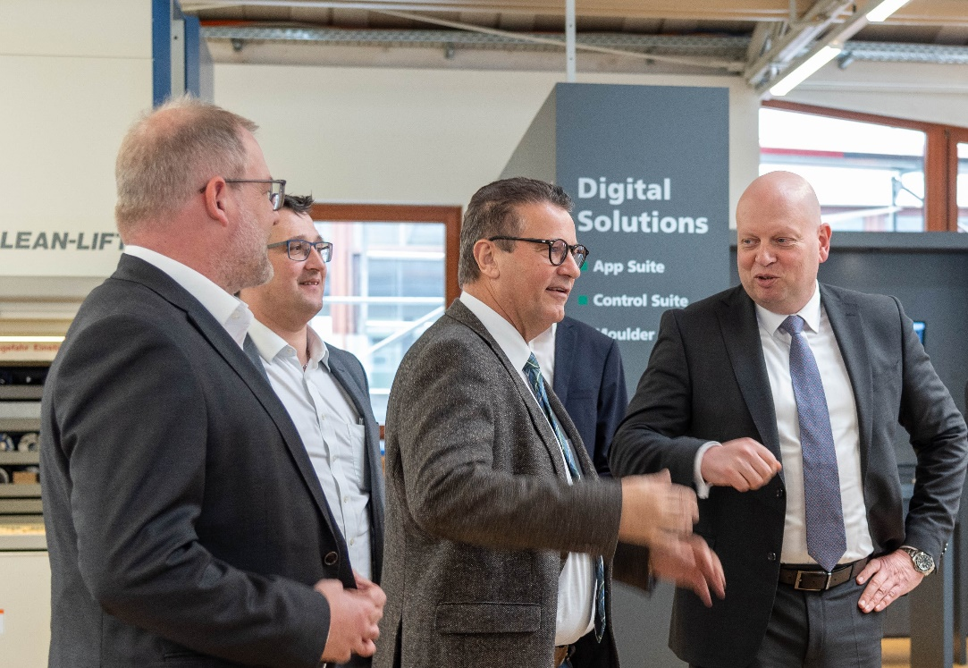
Von links: Oliver Kunzweiler (Leiter zentrales Marketing), Tino Motschmann (Leiter Operations), Minister Peter Hauk, Gregor Baumbusch (Vorstandsvorsitzender Michael Weinig AG). (Foto: Michael Weinig AG)

Über das Unternehmen
Weinig wurde 1905 von Michael Weinig als Handels- und Fertigungsbetrieb gegründet und ist seit 1947 auf die Entwicklung und Produktion von Holzbearbeitungsmaschinen und Anlagen für die Massivholz verarbeitende Industrie und das Handwerk spezialisiert.
Weinig erzielte 2021 einen Umsatz von 490 Mio. Euro und ist weltweit tätig. Am Hauptsitz in Tauberbischofsheim sind 1050 Mitarbeitende beschäftigt und in der Weinig Gruppe weltweit ca. 2.400. Gregor Baumbusch ist seit 2018 Vorstandsvorsitzender des Weltmarktführers für Massivholzbearbeitung.

